WOJSKOWA AKADEMIA TECHNICZNA

LABORATORIUM

WPROWADZENIE DO AUTOMATYKI

Grupa szkoleniowa
Stopień, imię i nazwisko prowadzącego
Stopień, imię i nazwisko słuchacza
I7X3S1
mgr inż. Małgorzata Rudnicka - Schmidt
Grzegorz Pol
Data wykonania ćwiczenia
12.11.2008 r.

SPRAWOZDANIE
Z
PRACY LABORATORYJNEJ
NR 1

Temat: | Programowanie sterowników – komunikacja z użytkownikiem z poziomu pulpitu operatorskiego
  - Zadania:

Podczas zajęć laboratoryjnych należało wykonać zadania o poniższej treści:
- Zapisać swoje inicjały w formie 4 ostatnich (najmniej znaczących) bitów kodu ASCII dla każdego znaku, a następnie zaprojektować układ, w którym po naciśnięciu pierwszego przycisku spowoduje „zapalenie się” wyjść, które będą odpowiadały ostatnim 4 bitom pierwszej litery imienia, a po naciśnięciu drugiego przycisku – na wyjściu pojawią się sygnały, które będą symbolizować ostatnie 4 bity pierwszej litery nazwiska w kodzie ASCII
- Drugie zadanie polegało również na ostatnich 4 bitach pierwszej litery imienia i nazwiska zapisanej w kodzie ASCII oraz zaprojektowaniu układu, który po uaktywnieniu wejść w sekwencji odpowiadającej wartością 4 ostatnich bitów pierwszej litery imienia powinien „zapalić” wyjście nr 1 i analogicznie po uaktywnieniu wejść jako sekwencję 4 ostatnich bitów pierwszej litery nazwiska „zapali” wyjście numer 2.

  - Aplikacja

Do realizacji powyższych zadań używałem aplikacji LOGO! Soft v.2. Pliki programów wysłałem prowadzącemu drogą mailową.

  - Kodowanie inicjałów

W moim przypadku operowałem połowicznie ze swoich znaków, gdyż 4 najmniej znaczące bity z litery P to 0000. Literkę P zastąpiłem literą dźwiękową ją naśladującą - B.

- Kod ASCII dla litery G wynosi odpowiednio: (71)₁₀ (47)₁₆ (0100 0111)₂, a więc 4 najmniej znaczące bity w tym przypadku to sekwencja: 0111
- Kod ASCII dla litery B wynosi odpowiednio: (66)₁₀ (42)₁₆ (0100 0010)₂, a więc 4 najmniej znaczące bity w tym przypadku to sekwencja: 0010

  - Tabela prawdy dla zadania a)

I₁ | I₂ | Q₁ | Q₂ | Q₃ | Q₄
1 | 0 | 0 | 1 | 1 | 1
0 | 1 | 0 | 0 | 1 | 0
1 | 1 | 0 | 0 | 0 | 0
0 | 0 | 0 | 0 | 0 | 0
  - Zapis funkcji dla zadania a)

$$Q_{1}=0$$
$$Q_{2}=I_{1}∧\begin{matrix}- \\ I_{2}\end{matrix}$$
$$Q_{3}=\left(I_{1}∧\begin{matrix}- \\ I_{2}\end{matrix}\right)∨(\begin{matrix}- \\ I_{1}\end{matrix}∧I_{2})$$
$$Q_{4}=I_{1}∧\begin{matrix}- \\ I_{2}\end{matrix}$$

  - Schemat blokowy dla zadania a)

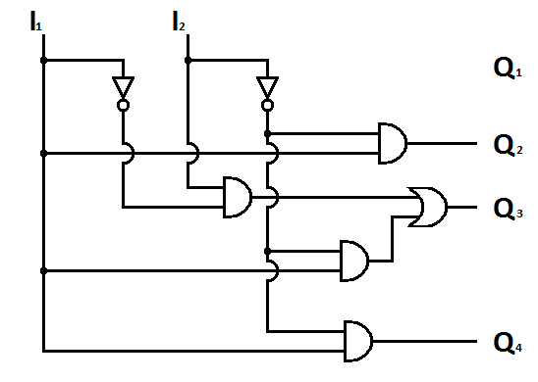

  - Tabela prawdy dla zadania b)

I₁ | I₂ | I₃ | I₄ | Q₁ | Q₂
0 | 1 | 1 | 1 | 1 | 0
0 | 0 | 1 | 0 | 0 | 1
Pozostałe 14 kombinacji |  |  |  | 0 | 0

  - Zapis funkcji dla zadania b)

$$Q_{1}=\begin{matrix}- \\ I_{1}\end{matrix}∧I_{2} ∧I_{3}∧I_{4}$$
$$Q_{2}=\begin{matrix}- \\ I_{1}\end{matrix}∧\begin{matrix}- \\ I_{2}\end{matrix} ∧I_{3}∧\begin{matrix}- \\ I_{4}\end{matrix}$$

  - Schemat blokowy dla zadania b)

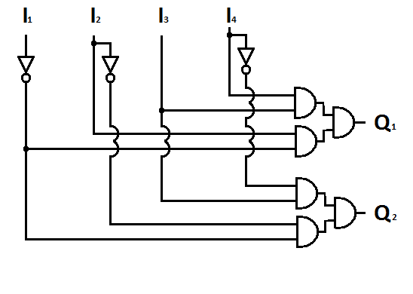
6. Wnioski
Podsumowując: wszystkie zadania z pkt. 1.1 zostały przeze mnie pomyślnie zrealizowane. Aplikacja LOGO!Soft umożliwia nam zaprojektowanie układów sterujących. Warto zauważyć, że projektowanie takiego układu sterującego zaczynamy od jego wyjścia, a nie od wejścia. Ponadto zwrócić uwagę, że niektóre bramki wymagają uziemienia jedno z 3 wejść poprzez nadanie mu sygnału X.

